**Touch1:**

改掉getbuf栈的返回地址，本来要去test改成去touch1

那么我们就需要touch1的地址

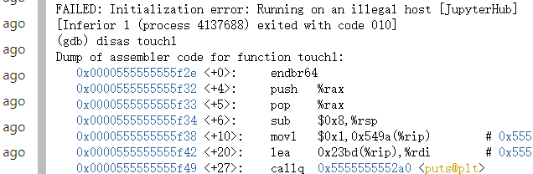

好的是0x0000555555555f2e

我们再来看看getbuf

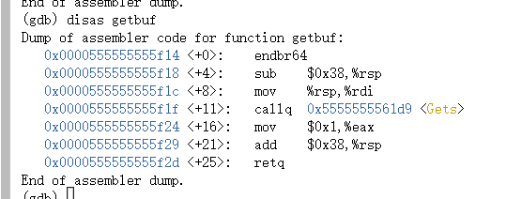

可以看到rsp栈指针往上移了56的位置，也就是开了大小为56的空间

所以我们先把这56的空间填满，再输入返回的地址（小端法attention）

所以答案是

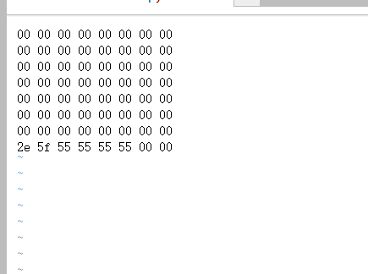

**Touch2**